Terminale ST2S : La perfusion intraveineuse.

Introduction : Une perfusion est un acte médical visant à faire passer pendant une durée suffisamment longue un liquide dans le sang. Le liquide à perfuser doit présenter deux propriétés :

- avoir une masse volumique proche de celle du sang ( ρ = 1060 kg.m⁻³ ) ;
- présenter une bonne miscibilité avec le sang.

Le liquide à perfuser se situe dans un bocal (ou plus souvent de nos jours un sachet en matière plastique) percé pour que la surface supérieure du liquide ( point A) soit à la pression atmosphérique. L’aiguille est introduite dans le vaisseau sanguin et la pression du liquide en ce point ( B ) doit être légèrement supérieure à la pression sanguine si l’on veut que le liquide « passe » dans le sang.

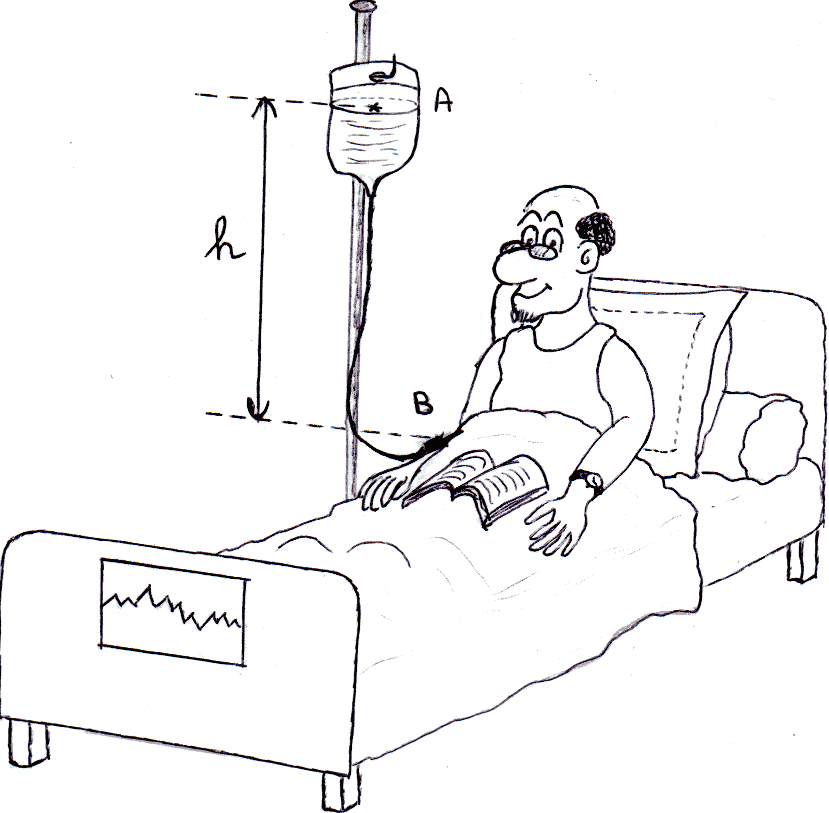

Recopier à partir du manuel (Hachette page 29) ou de votre cours de Biologie Humaine les tensions maximums rencontrées dans les vaisseaux sanguins :

veine majeure | artère

- Tentative de perfusion artérielle : On prendra p_{atm} = 76 cmHg = 101325 Pa

Un patient présente une tension de 14-8.
- Que vaut la tension systolique en cmHg ?

- Que vaut la pression systolique dans l’artère en cmHg ?

- Traduire cette pression en Pa.
- On postule donc que la pression p_{B} sera égale à celle calculée ci-dessus. Calculer la différence de pression entre l’aiguille et la surface du liquide Δp = p_{B} – p_{A}.

- Calculer alors la hauteur minimum h nécessaire pour réussir une perfusion artérielle.

- Cette hauteur est-elle toujours disponible ? Pensez en particulier aux patients transportés en ambulance.



- La perfusion intraveineuse.

- A partir de la tension veineuse relevée dans le tableau de l’introduction, recalculer p_{B}’ dans ces conditions.

- Recalculer ensuite Δp’ = p_{B}’ - p_{A}

- Recalculer ensuite la hauteur h’ suffisante dans ces conditions.

- Conclusion :

- Généralités.

- Donner quelques exemples de liquides perfusables :

- Qu’est-ce qu’un cathéter ? Quelle est son utilité ?
